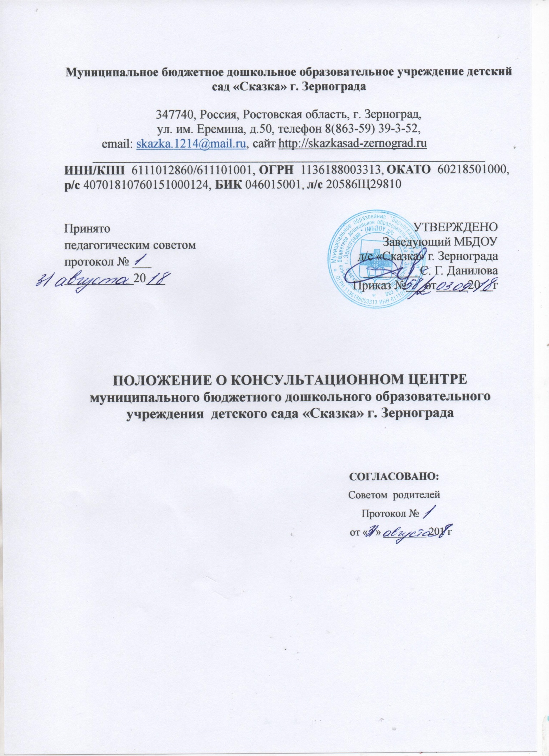

I. Общие положения
- Положение о консультационном центре по взаимодействию МБДОУ д/с «Сказка» г. Зернограда (далее по тексту - ДОУ) разработано в соответствии с п.3 ст.64 Федерального Закона от 29.12.2012 г № 273 «Об образовании в Российской Федерации», в целях оказания консультативной помощи родителям (законным представителям), обеспечивающим получение детьми дошкольного образования в форме семейного воспитания.
- Настоящее положение регулирует деятельность консультационного центра МБДОУ д/с «Сказка» г. Зернограда.
- Предоставление консультативной помощи осуществляется на бесплатной основе в соответствии с законодательством Российской Федерации.
- Информация о порядке работы консультационного центра ДОУ проводится в форме устного и письменного информирования Родителей, путем размещения информации на стенде ДОУ, на Интернет-сайте ДОУ .

2. Цели и задачи консультативного центра
- Целью создания консультационного центра является повышение доступности и качества дошкольного образования через развитие вариативных форм дошкольного образования и совершенствование консультативной помощи родителям.
- Задачи Консультационного центра:
- оказание консультативной помощи родителям (законным представителям) и детям, не посещающим дошкольное образовательное учреждение, для обеспечения равных стартовых возможностей при поступлении в общеобразовательные учреждения;
- оказание индивидуальной консультативной помощи родителям (законным представителям) по различным вопросам воспитания, обучения и развития детей дошкольного возраста;
- оказание консультативной помощи родительской общественности по вопросам реализации прав и обязанностей, которые имеют родители (законные представители) детей дошкольного возраста, обучающихся в дошкольных образовательных организациях различных организационно-правовых форм, семейных детских садах и у индивидуальных предпринимателей, оказывающих услуги по дошкольному образованию.

3. Основные участники взаимодействия Консультационного центра
Основными участниками взаимодействия Консультационного центра являются:
- специалисты консультационного центра МБДОУ д/с «Сказка» г. Зернограда;
- родители (законные представители).

4. Организация деятельности Консультационного центра
- Консультативная помощь осуществляется через следующие формы деятельности:
- обучение - информирование родителей (законных представителей), направленное на предотвращение возникающих семейных проблем и формирование педагогической культуры родителей (законных представителей) с целью объединения требований к ребенку в воспитании со стороны всех членов семьи, формирование положительных взаимоотношений в семье;
- консультирование - информирование родителей о физиологических и психологических особенностях развития ребёнка, основных направлениях воспитательных воздействий, преодолений кризисных ситуаций;
- Консультации, беседы, теоретические и практические семинары, лектории проводятся согласно графику, утвержденному руководителем ДОУ.
- Учёт обращений родителей (законных представителей), воспитывающих детей дошкольного возраста на дому, за получением консультативной помощи ведётся в журнале учёта обращений.
- Основанием для предоставления консультативной помощи являются обращения родителей (законных представителей) в электронной или письменной форме (заявление), телефонное или личное обращение, которые регистрируются в установленном порядке в день поступления специалистами Центра.
4.5. Предоставление консультативной помощи осуществляется в соответствии с индивидуальными графиками проведения мероприятий с детьми и их родителями (законными представителями) и фиксируется в журнале учёта.

5. Условия создания и функционирования Консультационного
центра
- Консультационный центр открывается на базе дошкольного образовательного учреждения приказом заведующего. Возглавляет его руководитель, назначаемый заведующим дошкольным образовательным учреждением.
- Деятельность Консультационного центра осуществляется в помещениях ДОУ, отвечающим санитарно-гигиеническим требованиям и пожарной безопасности.
- Услуги, предоставляемые Консультационным центром, оказываются на бесплатной основе.
- Режим работы специалистов Консультационного центра определяется графиком работы, утвержденным заведующим.

6. Перечень нормативной и правовой документации
- Приказ о создании на базе МБДОУ д/с «Сказка» г. Зернограда Консультационного центра по взаимодействию ДОУ и родительской общественности
- Положение о Консультационном центре МБДОУ д/с «Сказка» г. Зернограда
- График работы
- Заявления по оказанию консультативной помощи родителям (законным представителям) детей, не посещающих ДОУ (Приложение №1)
- Журнал регистрации оказания методической, психолого-педагогической, диагностической и консультационной помощи родителям (законным представителям) детей, не посещающих ДОУ в консультационном центре
(Приложение №2)
- Журнал предварительной записи, регистрации звонков и обращений родителей (законных представителей) детей, не посещающих ДОУ (Приложение №3)

7. Права, обязанности и ответственность Консультационного центра
7.1. Консультационный центр в целях осуществления деятельности имеет право:
-самостоятельно принимать решения при выборе способов выполнения поставленных задач;
- получать от регионального консультационного центра, органов управления образованием, образовательных организаций информацию по вопросам, необходимым для решения поставленных задач;
-взаимодействовать с гражданами и организациями по вопросам деятельности Консультативного центра;
- использовать в своей работе технические средства и помещения организации.
7.2. Центр обязан:
-осуществлять свою деятельность в соответствии с действующим законодательством, Уставом и локальными нормативными актами дошкольной образовательной организации.
7.3. Текущий контроль за соблюдением и исполнением настоящего Положения осуществляется посредством процедур внутреннего и внешнего контроля.
7.3.1.Внутренний контроль осуществляется руководителем Консультативного центра в виде оперативного контроля (по конкретному обращению заявителя, либо другого заинтересованного лица) и итогового контроля (отчет по итогам года и др.).

Приложение № 1 к положению о консультационном центре МБДОУ д/с «Сказка» г. Зернограда

Форма заявления
по оказанию методической, психолого-педагогической, диагностической и консультативной помощи родителям (законным представителям) детей не посещающих ДОУ

Заведующему МБДОУ
д/с « Сказка» г. Зернограда
С. Г. Даниловой
от родителя (законного представителя)
__________________________________
__________________________________
(фамилия, имя, отчество родителя
(законного представителя)

Заявление
на получение услуг консультационного центра
Я, _________________________________________________________________________________________________,
(фамилия, имя, отчество родителя (законного представителя)
проживающий(-ая)по адресу:___________________________________________________________________________
(адрес проживания)
телефон_____________________________________________________________________________________________
(контактный телефон)
Прошу предоставить методическую, психолого – педагогическую, диагностическую и консультативную помощь (нужное подчеркнуть) по вопросам воспитания и развития моего ребёнка, получающего дошкольное образование в форме семейного образования
____________________________________________________________________________________________________
(фамилия, имя, отчество ребёнка, дата рождения)

В соответствии с п.1 ст.9 Федерального закона от 27.07.2006 № 152-ФЗ «О персональных данных», необходимых для получения услуг консультационного центра, я ____________________________________________________________________________________________________
(фамилия, имя, отчество родителя (законного представителя)
согласна на осуществление действий (операций), в т. ч.: получение, обработку, хранение, в отношении моих персональных данных и моего несовершеннолетнего ребенка.

«___»_______________20__ г. _________________________ ______________________
(дата)

Приложение 2 к положению о консультационном центре МБДОУ д/с «Сказка» г. Зернограда
Журнал регистрации обращений родителей (законных представителей) детей в консультационный центр
№ п/п | Дата, время проведения консультации | Тема консультации | Ф.И.О родителелей (законных предствавителей) контактный телефон | Проблемы в вопросах воспитания и обучения дошкольников

Приложение 3 к положению о консультационном центре МБДОУ д/с «Сказка» г. Зернограда
Журнал предварительной записи, регистрации звонков и обращений родителей (законных представителей) детей, не посещающих ДОУ
№ | Имя, отчество родителя | Ф.И.  ребенка  Возраст ребенка | Адрес, телефон | Причина обращения | Запрос | Ответственный

Приложение 4 к положению о консультационном центре МБДОУ д/с «Сказка» г. Зернограда
Журнал учета работы специалистов консультационного центра МБДОУ д/с «Сказка» г. Зернограда
№ | Дата, время проведения консультации | Тема консультации | Форма проведения консультации | Ф.И.О. специалиста, должность | Рекомендации данные в ходе консультации

